Efektifitas Pembelajaran Berbasis Proyek Terhadap Kreatifitas Mahasiswa Di Masa Pandemi Covid-19

Sri Widiyanti¹, Dyah Rosna²
STMIK Amikom Surakarta
Jl. Veteran, Notosuman, Singopuran, Kartasura
Email : ¹atri@dosen.amikomsolo.ac.id, ²dyahrosna dosen.amikomsolo.ac.id

Abstraksi
Sejak pemerintah mengumumkan kasus covid-19 di Indonesia, masyarakat dihimbau melakukan sosial distancing, dimana semua kegiatan seperti bekerja, belajar dan beribadah dilakukan di rumah untuk mencegah penyebaran covid-19. Sistem pembelajaran yang biasanya tatap muka di kelas, kegiatan praktek di laboratorium dirubah menjadi pembelajaran dalam jaringan atau daring, supaya proses pembelajaran tetap berlangsung, sehingga hak mahasiswa terpenuhi dalam belajar. Dalam menyikapi kondisi tersebut, maka pengajar atau dosen dituntut untuk mampu menyajikan pembelajaran secara daring. Model pembelajaran berbasis proyek menjadi alternatif model pembelajaran yang dapat diimplementasikan untuk membina kecakapan mahasiswa di perguruan tinggi. Metode pembelajaran bisa menggunakan video, power point, dan pembelajaran berbasis proyek yang lainnya. Sedangkan platform penyedia pembelajaran online bisa menggunakan media sosial, google classroom maupun video conference.
Metode penelitian ini menggunakan metode survey. Penelitian ini dilakukan dengan menggunakan metode pengumpulan data berupa kuesioner. Peneliti memberikan kuesioner kepada mahasiswa STMIK Amikom Surakarta menggunakan google form dan diisi oleh 45 mahasiswa jurusan informatika. Mata kuliah yang diambil dalam pembelajaran ini adalah Sistem operasi.
Berdasarkan hasil kuesioner dengan metode pembelajaran berbasis proyek ini di dapatkan hasil sebagai berikut Interaksi mahasiswa dan dosen 3.25, Minat belajar mahasiswa 3.40, Pemahaman Mahasiswa 3.43, Kreatifitas dan keaktifan 3.65, Hasil belajar 3.60, Penerapan model 3.58. Hal ini menunjukkan hasil pembelajaran sistem operasi berbasis proyek baik karena nilai rata-rata diatas 3.00 dengan skala linkert 1-4. Dengan demikian, pemberian tugas berbasis proyek meningkatkan pemahaman, keterampilan dan kreatifitas mahasiswa.

Kata kunci : covid-19, pembelajaran berbasis proyek, sistem operasi, google form

Abstract
Since the government announced the COVID-19 case in Indonesia, the public has been advised to practice social distancing, where all activities such as work, study and worship are carried out at home to prevent the spread of COVID-19. The learning system which is usually face-to-face in class, practical activities in the laboratory are changed to online or online learning, so that the learning process continues, so that students' rights are fulfilled in learning. In responding to these conditions, teachers or lecturers are required to be able to present online learning. The project-based learning model is an alternative learning model that can be implemented to foster student skills in higher education. Learning methods can use videos, power points, and other project-based learning. Meanwhile, online learning provider platforms can use social media, google classroom and video conferencing.
This research method uses a survey method. This research was conducted using a data collection method in the form of a questionnaire. The researcher gave a questionnaire to STMIK Amikom Surakarta students using a google form and filled in by 45 students majoring in informatics. The courses taken in this study are operating systems.
Based on the results of the questionnaire with the project-based learning method, the following results were obtained: Student and lecturer interaction 3.25, Student interest in learning 3.40, Student understanding 3.43, Creativity and activeness 3.65, Learning outcomes 3.60, Model application 3.58. This shows the learning outcomes of project-based operating systems are good because the average value is above 3.00 with a linkert scale of 1-4. Thus, giving project-based assignments improves students' understanding, skills and creativity.

Keywords: covid-19, project-based learning, operating system, google form

1. PENDAHULUAN
Sekarang ini dunia sedang menghadapi wabah virus corona atau lebih dikenal dengan istilah covid-19 (corona virus diseases-19). Pertengahan bulan Maret 2020 untuk menekan angka penderita Covid 19, pemerintah menetapkan suatu kebijakan dalam dunia pendidikan yaitu meniadakan sementara pembelajaran tatap muka diganti dengan pembelajaran online baik tingkat sekolah maupun tingkat perguruan tinggi. Penanganan wabah ini membuat pemerintah menerapkan kebijakan-kebijakan menggunakan aturan protokoler kesehatan, social distancing untuk memutus mata rantai penyebaran covid-19. Sejak pemerintah mengumumkan kasus covid-19 di Indonesia, masyarakat dihimbau melakukan sosial distancing, dimana semua kegiatan seperti bekerja, belajar dan beribadah dilakukan di rumah untuk mencegah penyebaran covid-19 [1].
Terkait dengan pandemi dan kebijakan-kebijakan pemerintah saat ini maka berdampak pula di sektor pendidikan, dalam hal ini perguruan tinggi. Sistem pembelajaran yang biasanya tatap muka di kelas, kegiatan praktek di laboratorium dirubah menjadi pembelajaran dalam jaringan atau daring, supaya proses pembelajaran tetap berlangsung sehingga terpenuhi hak peseta didik dalam belajar. Dalam menyikapi kondisi tersebut, maka pengajar atau dosen dituntut untuk mampu menyajikan pembelajaran secara daring. Pembelajaran daring merupakan salah satu tantangan di era industri 4.0. Pendidikan di Era industri 4.0 merupakan pendidikan yang bercirikan pada pemanfaatan teknologi digital dalam proses pembelajaran [2]. Berbagai industri mulai menyentuh dunia virtual, berbentuk konektivitas manusia melalui mesin, perangkat, sensor dan data yang lebih dikenal dengan nama Internet of Things (IoT) [3].
Pelayanan pendidikan yang bisa dilaksanakan melalui sarana internet yaitu dengan menyediakan materi kuliah secara online dan materi kuliah tersebut dapat diakses oleh siapa saja yang membutuhkan. Para pendidik atau dosen disini dituntut untuk lebih kreatif dan berinovasi dalam hal pembuatan media pembelajaran, karena pembelajaran secara daring dengan pembelajaran offline pasti akan sangat berbeda sekali. Di saat pembelajaran offline kita bisa secara langsung bertatap muka, melakukan tugas praktek di ruang praktek, mahasiswa juga akan lebih mudah dalam menerima pembelajaran, karena jika ada kesulitan ataupun kendala mereka bisa menanyakan secara langsung kepada dosen ataupun asisten. Pembelajaran online ini menuntut kita untuk lebih kreatif, karena pandemi ini kita harus lebih belajar lagi dan mempersiapkan pembelajaran kepada mahasiswa supaya pembelajaran tetap efektif dan menyenangkan.
Model pembelajaran berbasis proyek menjadi alternatif model pembelajaran yang dapat diimplementasikan untuk membina kecakapan hidup mahasiswa di perguruan tinggi. Metode pembelajaran bisa menggunakan video, power point, dan pembelajaran berbasis proyek. Sedangkan platform penyedia pembelajaran online bisa menggunakan media sosial, google classroom maupun video conference. Beberapa hasil penelitian yang menunjukkan keefektifan pembelajaran berbasis proyek diantaranya bahwa model pembelajaran berbasis proyek dapat meningkatkan kecakapan hidup mahasiswa. Peningkatan ini terjadi pada semua aspek kecakapan hidup yaitu kecakapan personal, kecakapan sosial, kecakapan akademik dan kecakapan vokasional. Model pembelajaran berbasis proyek menjadi alternatif model pembelajaran yang dapat diimplementasikan untuk membina kecakapan hidup mahasiswa di perguruan tinggi atau peserta didik di sekolah khususnya pada pembelajaran yang berkaitan dengan sains [5]. Pembelajaran dengan model project based learning lebih efektif daripada model pembelajaran konvensional dalam meningkatkan hasil belajar berupa kemampuan berpikir kreatif dan keterampilan proses sains siswa [6].

2. METODE PENELITIAN
Metode penelitian ini menggunakan metode survey. Penelitian ini dilakukan dengan menggunakan metode pengumpulan data berupa kuesioner. Peneliti memberikan kuesioner kepada mahasiswa STMIK Amikom Surakarta menggunakan google form dan diisi oleh 45 mahasiswa jurusan informatika. Mata kuliah yang diambil adalah Sistem operasi.

3. HASIL DAN PEMBAHASAN
1. Model Pembelajaran Berbasis Proyek
Model pembelajaran berbasis proyek memiliki tahapan-tahapan dalam pembelajaran. Gambar tahapan dapat dilihat sebagai berikut [4]:
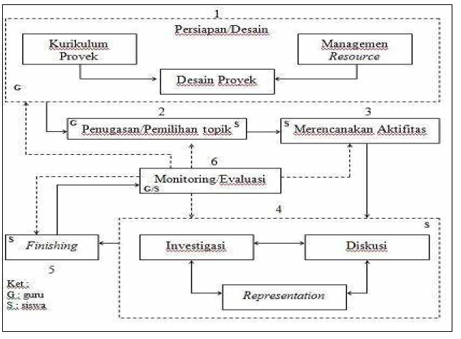
Gambar 1. Stages of Project Based Learning
Tahap 1. Persiapan atau design, dosen merancang desain atau membuat kerangka proyek yang bermanfaat dalam menyediakan informasi yang dibutuhkan. Untuk memperkaya informasi dosen mencari sumber di buku referensi, website atau sumber lain yang dapat membantu mahasiswa dalam menyelesaikan proyek. Pada tahap ini dosen memberikan materi dan study kasus atau masalah sesuai materi yang diajarkan. Dosen memberikan materi pembelajaran beserta penjelasan berupa video mauapun materi di google classroom, video conference. Tahap 2. Penugasan atau pemilihan topik, dalam penugasan ini dosen menyerahkan sepenuhnya kepada mahasiswa untuk membuat dan memilih topik sesuai materi yang diberikan, mahasiswa bisa memperkaya rteferensi selain yang diberikan dosen. Kemudian dibuat suatu proyek yang bermanfaat dan mudah dipahami. Dalam penugasan ini ditentukan batas waktu pengiriman dan presentasi serta pembuatan laporan.
Tahap 3. Merencanakan aktivitas, Proyek mahasiswa diberikan ada yang berkelompok atau individu. Pada tahapan ini mahasiswa merencanakan projek apa yang akan dibuat dengan membuat alur menggunakan flowchart. Dalam perencanaan ini mahasiswa bisa berkonsultasi dengan dosen.
Tahap 4. Investigasi, diskusi dan represesntasi. Pada tahap ini mahasiswa bisa melakukan investigasi dengan berbagai langkah bisa wawancara secara daring, membaca referensi-referensi. Kemudian di diskusikan dan di presentasikan. Tahap 5. Finishing. Mahasiswa membuat projek dan laporan sesuai tema dan dikirimkan maupun di presesntasikan sesuai deadline. Projek di upload di sosial media dan youtube sesuai dengan chanel kelas yang dibuat. Tahap 6. Evaluasi. Mengevaluasi terhadap projek yang telah dibuat
Berikut adalah salah satu hasil tugas dari mahasiswa dengan pembelajaran berbasis proyek
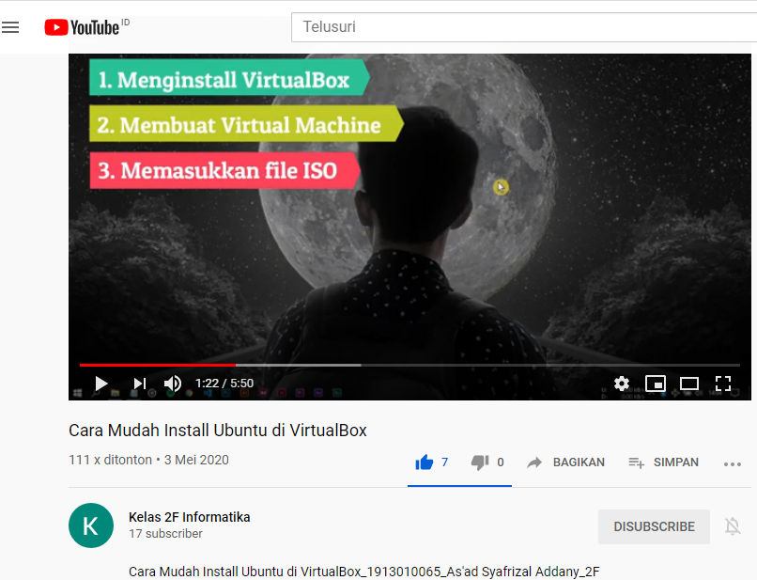
Gambar 2. Tahapan proses pembuatan video tutorial
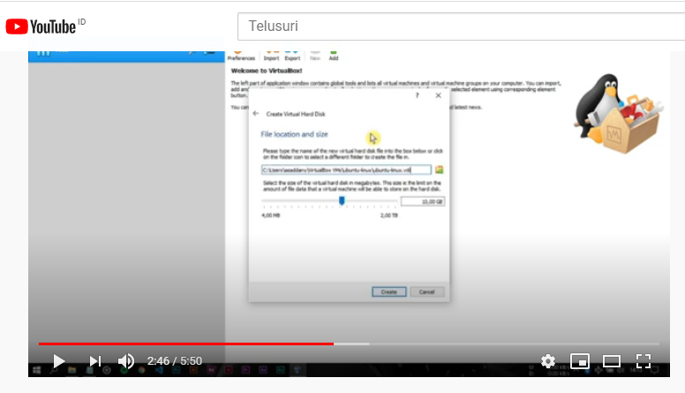
Gambar 3. Proses installasi yang di jelaskan dalam video
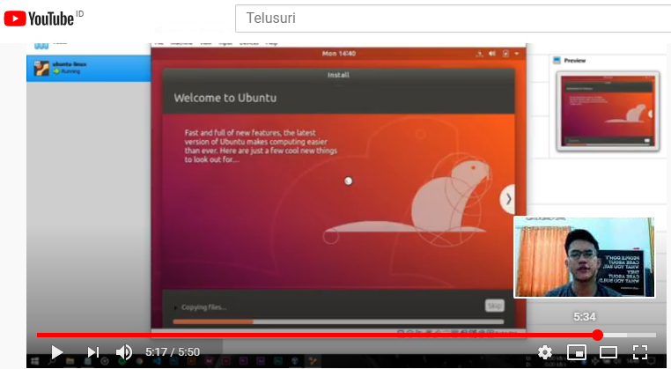
Gambar 4. Hasil akhir proses instalasi
Projek pembuatan tutorial pembelajaran ini dipilih karena untuk mengevaluasi pemahaman mahasiswa dalam pembalajaran online ini. Setiap latihan selalu dibuat tutorial menggunakan program aplikasi sederhana, bisa dalam bentuk video power point ataupun menggunakan aplikasi program pembuatan video lainnya, hal ini bertujuan supaya mahasiswa tidak membutuhkan waktu lama dalam pembuatan proyek ini. Berikut adalah contoh pembelajaran berbasis proyek menggunakan video power point.
Selain video mahasiswa juga membuat laporan supaya terbiasa untuk membuat laporan dengan baik dan sesuai dengan format yang benar, hal ini juga diperuntukkan untuk persiapan skripsi mereka nantinya.
2. Respon Mahasiswa terhadap pembelajaran berbasis proyek
Berdasarkan hasil yang di peroleh dari kuesioner yang di isikan 45 mahasiswa di google form, terdapat hasil seperti tabel 1. Penghitungan kuesioner menggunakan 4 skala linkert.
Tabel 1. Hasil Rata-rata nilai respon mahasiswa terhadap pembelajaran berbasis proyek
No | Keterangan | Rata-rata nilai
1 | Interaksi mahasiswa dan dosen | 3,25
2 | Minat belajar mahasiswa | 3,40
3 | Pemahaman Mahasiswa | 3,43
4 | Kreatifitas dan keaktifan | 3,65
5 | Hasil belajar | 3,60
6 | Penerapan model | 3,58
Grafik respon mahasiswa terhadap proses pembelajaran dengan model pembelajaran berbasis proyek tiap indikator bisa dilihat di gambar 1. Mahasiswa memberikan penilaian bahwa di masa pandemi covid-19 ini pembelajaran dengan model berbasis proyek membuat mereka lebih kreatif dan mau mengeksplore kemampuan serta ketrampilan mereka.

Gambar 1. Grafik respon mahasiswa terhadap proses pembelajaran berbasis proyek

Di dalam pelaksanaan kuliah model pembelajaran proyek ini, supaya mahasiswa lebih bisa memahami lagi, dan tidak merasa bosan dengan pembelajaran daring, jadi mereka diberi kebebasan untuk menuangkan ide sesuai dengan materi yang di sampaikan di setiap pertemuan.
Selain pembelajaran ini juga terdapat kendala juga dalam pembelajaran daring, yaitu akses internet ,sinyal atau jaringan. Permasalahan akses internet dan jaringan tentunya menjadi perhatian supaya proses pembelajaran online berjalan dengan optimal.

4. KESIMPULAN
Berdasarkan hasil penelitian di atas, simpulan dalam penelitian ini adalah sebagai berikut.
- Pemberian tugas berbasis proyek saat pandemic COVID-19 telah berhasil meningkatkan pemahaman dan kratifitas mahasiswa.
- Salah satu bentuk kegiatan mata kuliah sistem operasi dengan model pembelajaran berbasis proyek adalah pembuatan project di setiap latihan menggunakan media video dan dipublikasi melalui media sosial Youtube.
- Respon mahasiswa terhadap model Pembelajaran Berbasis Proyek pada mata kuliah sistem operasi adalah pada kategori baik (rata-rata nilai diatas 3,00)

5. SARAN
Untuk pengembangan pembelajaran selanjutnya supaya tidak membosankan, diperlukan projek lain untuk menunjang pembelajran online dan hasil luaran mata kuliah.

DAFTAR PUSTAKA
[1] E. Dewa, M. Ursula Jawa Mukin, O. Pandango, “Pengaruh Pembelajaran Daring Berbantuan Laboratorium Virtual Terhadap Minat dan Hasil Belajar Kognitif Fisika”. Jurnal Riset Teknologi dan Inovasi Pendidikan (JARTIKA). p-ISSN: 2622-4763, Vol. 3 No. 2 (Juli) 2020.
[2] Simarmata, J., Hamid, M. A., Ramadhani, R., Chamidah, D., Simanihuruk, L., Safitri, M., Napitupulu, D., Iqbal, M., (2020). Pendidikan Di Era Revolusi 4.0: Tuntutan, Kompetensi & Tantangan. Medan: Yayasan Kita Menulis.
[3] Hermann, M., Pentek, T. & Otto, B. (2016). Design Principles for Industrie 4.0 Scenarios. Presented at the 49th Hawaiian International Conference on Systems Science.
[4] Hutasuhut, S. “Implementasi pembelajaran berbasis proyek (Project Based Learning) untuk meningkatkan motivasi dan hasil belajar mata kuliah pengantar ekonomi pembangnan pada jurusan manjemen FE UNIMED”. Jurnal Pekbis. 2(1) 196-207,2010.
[5] Sucilestari, R. & Arizona, K. (2018). Pengaruh Project Based Learning pada Matakuliah Elektronika Dasar terhadap Kecakapan Hidup Mahasiswa Prodi Tadris Fisika UIN Mataram. Konstan Jurnal Fisika dan Pendidikan Fisika, 3 (1), 26-35.
[6] Chasanah, ARU, Khoiri,N. & Nuroso, H. (2016). Efektivitas Model Project Based Learning terhadap Keterampilan Proses Sains dan Kemampuan Berpikir Kreatif Siswa pada Pokok Bahasan Kalor Kelas X SMAN 1 Wonosegoro Tahun Pelajaran 2014/2015. Jurnal Penelitian Pembelajaran Fisika. 7 (1), 19-24.

